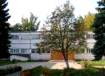
160

Праздничный выпуск
Орган печати МОУ Маливской средней общеобразовательной школы

У нашей школы юбилей!
Зовите всех сюда скорей!
Будем праздник отмечать,
Нашу школу поздравлять.
Наша школа просто класс!
Она всему научит нас,
Всем предметам и наукам.
Забываем в ней про скуку.
Мы хотим ей пожелать
Долго жить и процветать.
Для того, чтобы побольше
Медалистов воспитать.
Семья Игнатовых.
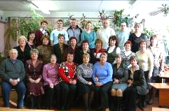

Страницы прошлого листая
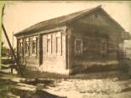
История Маливской школы начинается в 1849 году, когда Палатой Государственных имуществ в селе Маливо Егорьевского уезда Рязанской губернии она была открыта. Одноэтажная, деревянная, крытая железом, с небольшой библиотекой и квартирой для учителя. Она осталась в памяти старожилов под названием «красная школа». Попечителя у школы не было, она находилась на содержании крестьянской общины. Законодателем был местный священник Петр Крестов. До наших дней дошли сведения об учителях этой школы: выпускнике Духовной семинарии Шульгине, Карташове, Варваре Яковлевне Лебедевой, Марии Ивановне Костровой.
Школа постепенно росла. С 1875 года однолетняя школа стала трехлетней.
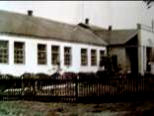
В 1929 году в стране была проведена административная реформа, в состав Московской области вошли земли вдоль Оки, некогда принадлежавшие Рязанской губернии, всего 30 деревень, в том числе и наши. С тех пор судьба нашего края оказалась тесно связана с коломенской землей.
В 1933 году под школу был приспособлен дом священника Исадского, известный под именем «попова школа», в сильно перестроенном виде этот дом сохранился до наших дней.
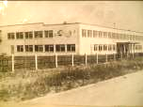
В 1935 году в селе Маливо из кирпича построили новое здание школы, её отштукатурили, побелили. Народ сразу же назвал ее «белой» школой. Она и по сей день строит в селе Маливо у Центральной конторы СЗАО «Ленинское». Сначала школа была семилетней, в пятидесятых годах это уже была восьмилетка, а затем Маливская школа стала средней.
В 1978 году в деревне Зарудня был построен новый учебный трехэтажный комплекс, куда и переехала Маливская средняя школа.
Стр.1 22Стр.122222212222
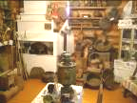
Наша гордость
В 1978 году в школе появился краеведческий музей. Первым его экспонатом стал латунный подсвечник, который принес учитель истории, бывший фронтовик Аксенов А.А., в лаборантскую кабинета истории. Именно здесь и берет своё начало музей. За 31 лет своего существования менялись экспозиции, помещения, но неизменными оставались основные направления работы музея.
Сегодня в музее представлены три основных экспозиции: «Крестьянское жилище и утварь», «История Маливской школы», «Земляки – участники Великой Отечественной войны», соответственно расположенные в трех залах музея: «Этнографический музей», «Музей школы», «Комната Боевой Славы».
Созданы и пополняются следующие разделы экспозиции: «Жизнь и быт крестьян родного края в конце ХIХ – начале ХХ вв.», «История совхоза «Ленинское», «История Маливской школы», «Педагогическая династия Карапиных», «Они сражались за Родину», «Герой работал в нашей школе» (о Герое Советского Союза Фроликове Д.Г.), «История памятника в с.Маливо», «Присяге воинской верны» (о воинах, прошедших Афганистан и Чечню), «Вахта Памяти» (о поисковой экспедиции «Отечество»), «Грозное оружие славы», «Хлеб войны».

Педагогическая династия
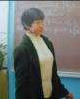
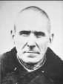
В 1899 году в Маливскую школу пришел работать учителем её будущий директор Карапин Николай Александрович. Вместе с Марией Ивановной Костровой они положили начало педагогической династии Карапиных, три поколения которой учили и учат здешних ребятишек.
В 1945 году директором школы стал их сын, Карапин Николай Николаевич, отличник народного образования, учитель русского языка и литературы. Долгие годы проработала в школе учителем математики его жена Шагина Антонина Алексеевна.
В 1964 году, закончила школу с золотой медалью и поступила в педагогический институт их дочь Наташа. По сей день Наталья Николаевна Ксенофонтова преподает математику в Маливской школе.
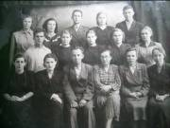
Не смейте забывать учителей
Карапины сплотили вокруг себя творческий и талантливый коллектив педагогов. Многие односельчане до сих пор с теплотой вспоминают тех педагогов, которые когда-то давно учили их. Это учителя начальных классов Асписова Мария Павловна, Разумова Ольга Андреевна, Аблизенкова Екатерина Ефимовна, Стрельникова Ольга Петровна; преподаватели русского языка Головина Мария Ивановна и Аксенова Лидия Васильевна; учителя истории Аксенов Алексей Алексеевич, Волосков Владимир Николаевич, Губанкова Валентина Степановна; преподаватель НВП Кочетков Николай Филиппович; учитель немецкого языка Муханова Екатерина Васильевна; учителя биологии Заволович Антонина Васильевна, Кошелева Раиса Ивановна.
Эти педагоги давно ушли из жизни, но рядом с нами живут учителя-ветераны – Елкина Нина Петровна, Гречишкина Нина Васильевна, Белоусова Валентина Константиновна, Патрикеева Вера Федоровна, Кочеткова Клавдия Ивановна, Хорькова Анна Федоровна, Обушеева Мария Алексеевна.

Школа помнит всех учителей,
Они детей с любовью обучали,
И в этот круглый Юбилей
Мы многих вновь сегодня повстречали.
От всех от нас – нижайший Вам поклон!
Вы все от школы заслужили славу!
Нам ветеранов не забыть имен,
К нам на праздник вы пришли по праву!
Стр.2 22Стр.122222212222

Учителями славится Россия
Маливская школа всегда славилась своими учителями. Сегодня ее педагогический коллектив насчитывает 29 человек, из них 13 учителей имеют высшую квалификационную категорию, 11 - первую. Многие учителя имеют почетные звания.

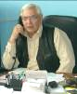


Старостин Л.И. – Заслуженный работник Московской области, отличник народного образования. Леонид Иванович 34 года был директором нашей школы, сегодня он продолжает работать учителем географии.
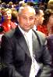
Денисова Г.И. – Заслуженный учитель Московской области, отличник народного просвещения. Преподает математику.
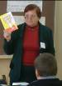
Веркин А.А. – Почетный работник общего образования РФ, отличник физической культуры и спорта РФ, преподаватель физической культуры.
Ксенофонтова Н.Н., Ушакова Н.В., Большакова О.С. – отличники народного просвещения.
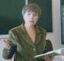
В 2006-2008 годах МОУ Маливская средняя общеобразовательная школа принимала активное участие в реализации Национального проекта «Образование». Два наших педагога, учитель физической культуры Веркин А.А. и учитель русского языка и литературы Михеева О.Н., стали победителями конкурса лучших учителей РФ.
Главная задача учителя – дать прочные знания ученикам, подготовить их к дальнейшему обучению в средних специальных и высших учебных заведениях. С этой задачей наши преподаватели успешно справляются.
С 1964 г. 16 выпускников закончили школу с золотой медалью, 50 – с серебряной.

Выпускники – наша гордость
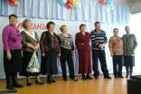
Наша школа… ей есть чем гордиться: своей историей, учителями и учениками. Но особая ее гордость – выпускники. А их было немало. Среди наших выпускников - руководители предприятий и учреждений, кандидаты наук и аспиранты, заслуженные работники культуры, образования, военные, врачи, люди самых разных профессий.

Когда-то вышла я из этих стен.
Меня томила почему-то грусть.
Я уходила…но не насовсем.
И знала, что опять сюда вернусь.
Вернусь, чтоб грудью глубоко вздохнуть:
Здесь воздух и родной, и так любим.
Себе я обрела достойный путь,
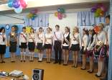
О чем мы очень редко говорим.
Я рада этим детским голосам,
И рада я сиянью детских глаз,
Я вместе с ними верю в чудеса
И знаю: это не в последний раз!
Ты здравствуй, школа, много-много лет!
Пусть бьются беспокойные сердца!
Стр.3 22Стр.122222212222
Тебе желаю света и побед!
А я с тобой останусь до конца!
Наши традиции
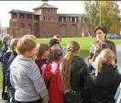
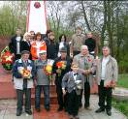
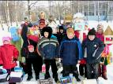
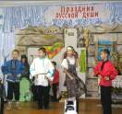
За долгую историю у школы сложились свои традиции, которые передаются
из поколения в поколение учащимися и педагогами: Праздник Первого звонка, День дублера, посвященный празднику учителей, выставки семейного и детского творчества, новогодние праздники, музыкальные праздники и конкурсы, Дни Профилактики и Здоровья, интеллектуальные марафоны, экскурсионные поездки, экологические акции, предметные недели, встречи выпускников школы, спортивные игры, посвященные 23 февраля, концерты начальной школы к 8 Марта, митинги «С Днем Победы!», праздник Последнего звонка и выпускные вечера.
Наша школа шефствует над обелиском Славы в с. Маливо.


Школа спорта и здоровья
В нашей школе успешно ведется спортивно-оздоровительная работа. По результатам прошедшего года школа признана победителем в номинации «Школа спорта и здоровья». Это большая заслуга, в первую очередь, учителя физической культуры Веркина А. А., а также всех, кто ведет с детьми спортивную работу.
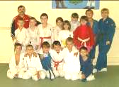
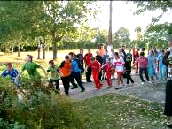
Отдельно хотелось бы назвать тренеров-преподавателей ДЮСШ Кондрашкиных: Сергея Алексеевича – мастера спорта международного класса и Людмилу Федоровну – судью международной категории, которые уже много лет ведут на базе нашей школы занятия по самбо и дзюдо.
Их воспитанники – учащиеся нашей школы – являлись неоднократными призерами и победителями районных, областных, всероссийских и международных соревнований.
В 2005г. Кондрашкина В. завоевала 3 место на Первенстве мира среди юниоров по дзюдо. Она, её брат Кондрашкин А. (в 2004-2005уч.г), а также Шлепин А. и Новицкая Д. (в 2008-2009 уч.г.) были награждены стипендией Губернатора Московской области.

Сегодня нашей школе Юбилей!

Родная школа! С Днем тебя рождения!
Для всех для нас тебя роднее нет –
Великая наставница учения!
Над газетой работали: Нестерова А.А., Деева Е. К., Михеева О.Н.,
Стр.4 22Стр.122222212222
Совет старшеклассников

